Муниципальное бюджетное учреждение дополнительного образования детей
«Центр развития творчества детей и юношества»
Детский клуб «Чайка»

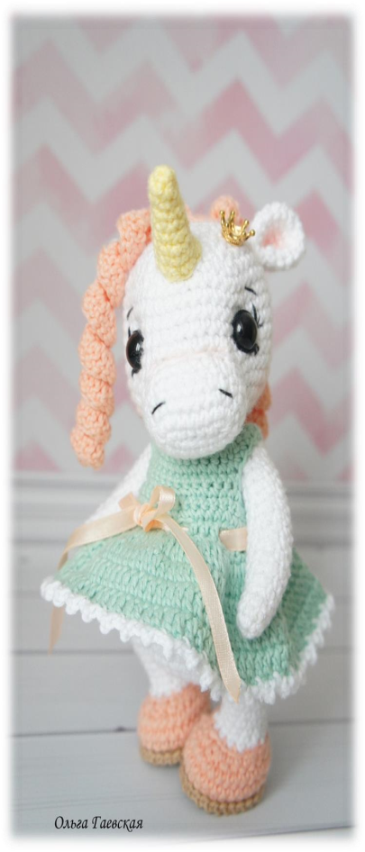
Мастер-класс
«Крошка единорожка»

Автор:
Журавлева Наталья Федоровна
педагог дополнительного образования
первой квалификационной категории

г. Оренбург

Цель: научить желающих вязать крючком игрушку.
Задачи
Воспитывающие
- прививать интерес и потребность к рукоделию - вязанию;
- способствовать воспитанию личностных качеств (усидчивость, терпение, аккуратность);
Развивающие:
- развивать природные задатки и способности на основе народного творчества, народных традиций;

развивать эстетическое сознание и художественный вкус;

Обучающие:
- формировать технические навыки и умения, необходимые для создания вязаных изделий;

обучить выполнять различные приемы вязания крючком.

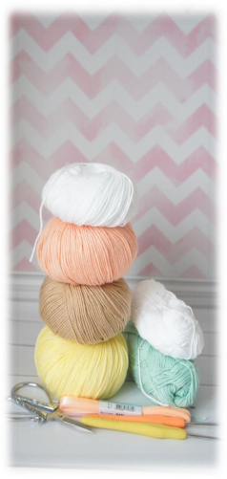
Необходимые материалы
- Пряжа Gazzal baby cotton (60%-хлопок,40-%акрил, 50г, 165м) основного цвета половина мотка и совсем не много дополнительных цветов.
- Пряжа Alize Bella (100% хлопок 50г, 180м) двух цветов, для платья
- Крючок под вашу пряжу. У меня № 1,75 основной и № 2 для одежды.
- Шплинты: Т-шплинт - 4шт, О-шплинт - 2шт.; диски: 15мм - 4шт. для ручек, 18мм - 4шт. для ножек, 22мм - 2шт.для крепления головы; шайбы - 10шт.
- Наполнитель (синтепух, холофайбер).
- Винтовые глаза диаметром 10мм.
- Крепкая нить для утяжек, игла, английские булавки, ножницы.
- Круглогубцы.
- Клей Момент Кристалл.
- Сухая пастель для тонировки или любое другое привычное вам средство тонировки (по желанию).
- Мулине для вышивки.
- Пуговичка для платья, лента атласная (ширина 0,6мм) или любые другие украшения для платья.

Обозначения
КА- кольцо амигуруми;
Пр - прибавка;
Уб - убавка;
Вп - воздушная петля;
Сбн - столбик без накида; Ссн – столбик с накидом
Сс – соединительный столбик;
Псн – полустолбик с накидом; (сбн, пр) х N - повторять вязание N раз; з/пп – вязать за задние полупетли.
Все детали вяжутся по спирали, без петли подъема, если иное не сказано в описании.

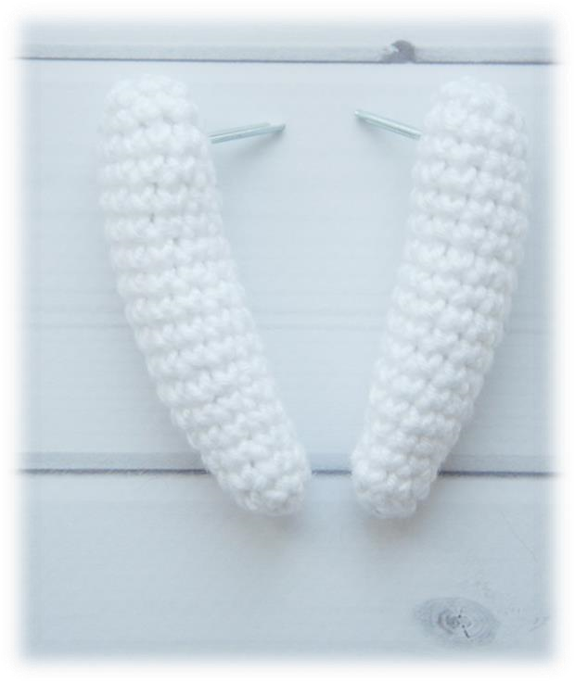
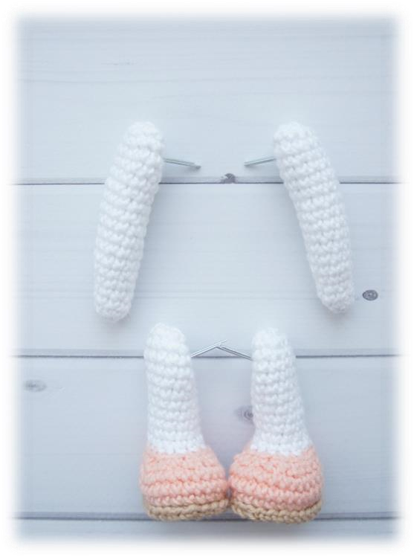
Ножки (маркер выравниваем по пятке)
Начинаем вязать бежевым цветом
1р – 6вп, вяжем со 2й от крючка петли: пр, 3сбн, 4сбн в 1 вп, продолжаем вязать по другой стороне цепочки 3сбн, пр (14сбн)
2р – пр, 4сбн, 3пр, 4сбн, 2пр (20сбн)
3р – сбн, пр, 5сбн, (сбн, пр)х3, 4сбн, пр, сбн, пр (26сбн)
Оставляем длинный (примерно1,5метра) хвостик для дальнейшей обвязки. Меняем цвет и вяжем за з/пп, 4р – 26сбн
За оставшиеся в 4 ряду полупетли обвязываем туфельку следующим образом: с помощью иглы выводим хвостик на лицевую сторону и вяжем по часовой стрелке (вп, сс) в 1сбн, повторяем до конца ряда. Делаем сс, нить закрепляем и прячем. 5-6р – 26сбн 7р – сбн, уб, 4сбн, (сбн, уб)х4, 4сбн, сбн, уб (20сбн)
Меняем цвет на основной и вяжем за з/пп
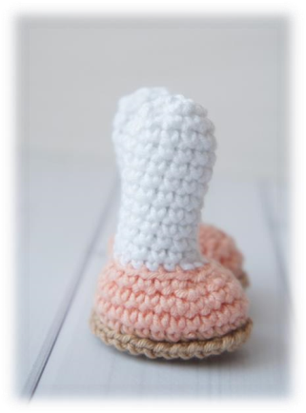
8р – 5сбн, 5уб, 5сбн (15сбн) 9р – (3сбн, уб)х3 (12сбн)
Дальше маркер можно не выравнивать 10-18р – 12 сбн Отступив 2 ряда вниз ставим шплинт, набиваем 19р – 6уб
Нить закрепить и обрезать.
Ручки (маркер не выравнивание)
1р – 6сбн в КА
2р – (пр, сбн)х3 (9сбн)
3-4 р – 9сбн
5р – (2сбн, пр)х3 (12сбн)
6-18р – 12сбн
Отступив 2 ряда вниз ставим шплинт, набиваем
19р – 6уб
Нить закрепить и обрезать.

Тело (вяжем снизу вверх, маркер можно не выравнивать)
1р 6сбн в КА 2р прх6 (12сбн) 3р – (сбн, пр)х6 (18сбн) 4р – (2сбн, пр)х6 (24сбн)
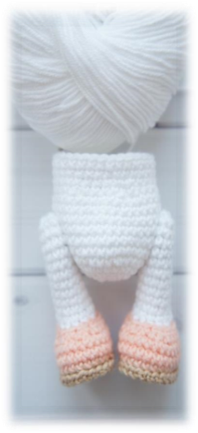
5р – (3сбн, пр) х (30сбн 6р – (4сбн, пр) х (36сбн) 7-12р – 36сбн
Ножки крепим между 7 и 8 рядом, следим, чтобы они были установлены симметрично, маркер располагаю посередине спины.
13р – (4сбн, уб)х6 (30сбн) 14-16р – 30сбн 17р – (3сбн, уб)х6 (24сбн) 18-20р – 24сбн
21р – (2сбн, уб)х6 (18сбн) 22-24р – 18сбн
Ручки крепим между 21и 22 ряд Тело набить, установить шплинтовое крепление.
25 р –(сбн, уб)х6 (12сбн) 26р – 6уб Нить закрепить и обрезать.

Голова
1р 6сбн в КА 2р прх6 (12сбн) 3р (сбн, пр)х6 (18сбн)
4р – сбн, пр, (2сбн, пр)х5, сбн (24сбн) 5р – (3сбн, пр)х6 (30сбн)
6р – 2сбн, пр, (4сбн, пр)х5, 2сбн (36сбн) 7р – (5сбн, пр)х6 (42сбн)
8р – 3сбн, пр, (6сбн, пр)х5, 3сбн (48сбн) 9-16р – 48сбн
Крепим голову
17р – 3сбн, уб, (6сбн, уб)х5, 3сбн (42сбн) 18р – (5сбн, уб)х5 (36сбн)
19р – 2сбн, уб (4сбн,уб)х5, 2сбн (30сбн) 20р – (3сбн, уб)х6 (24сбн)
21р – сбн, уб, (2сбн, уб)х5, сбн (18сбн)
22р – (сбн, уб)х6 (12сбн 23р убх6
Набиваем по мере того, как делаем убавки. Голова не должна быть набита до каменного состояния. Отверстие стянуть, нить закрепить и обрезать.
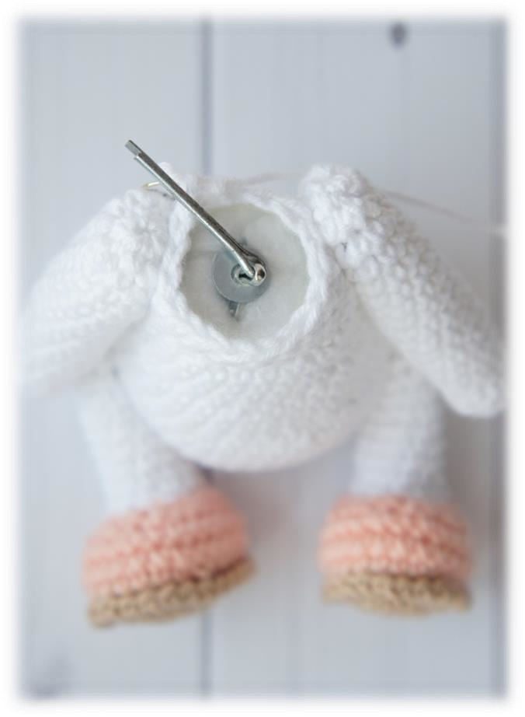
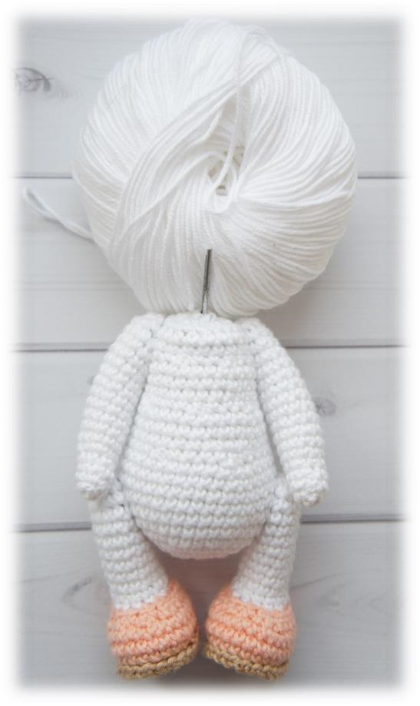

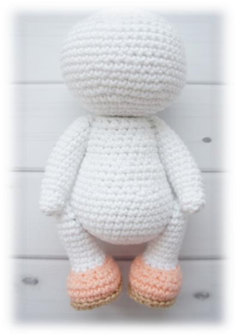

Мордочка
1р - 7вп, начинаем вязать со второй от крючка вп: пр, 4сбн, 4сбн в 1вп, продолжаем по другой стороне цепочки 4сбн, пр (16сбн)
2р – 2пр, 4сбн, 4пр, 4сбн, 2пр (24сбн) 3-6р – 24 сбн
Нить закрепить и обрезать, оставив хвостик для пришивания.
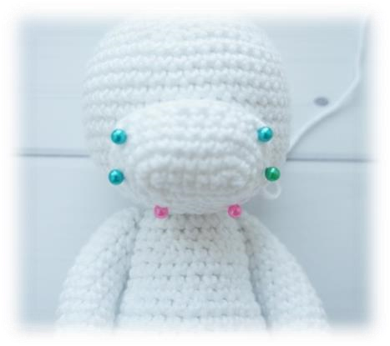
Пришиваем мордочку к голове, расположив ее не по центру, а сместив не много к низу. Набиваем по мере пришивания.

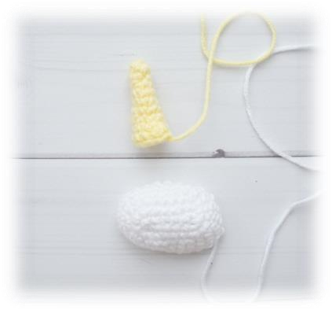
Рог
1р – 4сбн в КА
2р – (сбн, пр)х2 (6сбн)
3р – 6сбн
4р – (2сбн, пр)х2 (8сбн)
5р – 8сбн
6р – (3сбн, пр)х2 (10сбн)
7р – 10сбн
8р – (4сбн, пр)х2 (12сбн)
9р – 12сбн
Нить закрепить и обрезать, оставив хвостик для пришивания.

Уши
1р - 6сбн в КА
2р прх6 (12сбн)
3р (пр, сбн)х6 (18сбн) 4-7р – 18сбн
Сложить ушко пополам и обвязать оба края сс. Нить обрезать, оставив хвостик для пришивания. Хвостик нити вдеть в иглу, сложить 2 края уха вдоль и прошить. Нить не обрезаем.
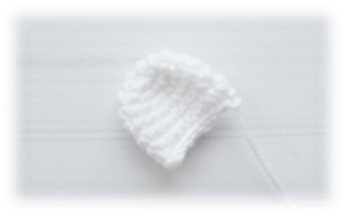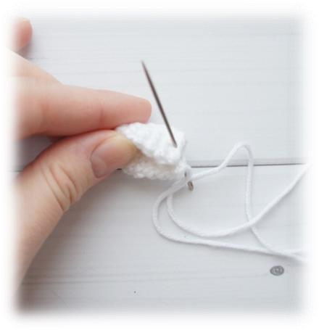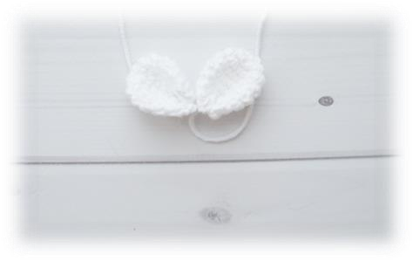

Спиральки
Набрать цепочку вп (у меня 46вп), с 3й от крючка вп провязываем пр ссн в каждую вп, дойдя до начала нашей цепочки нить не обрезаем, а снова набираем цепочку вп и так же провязываем пр ссн в каждую вп. Повторяем действия нужное количество раз (мне достаточно 3х спиралек). Связав последнюю спиральку соединяем верхний и нижний край каждой спиральки между собой сс. Нить закрепляем и обрезаем, оставив хвостик для пришивания.
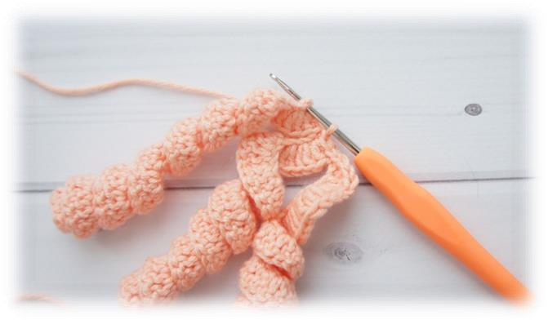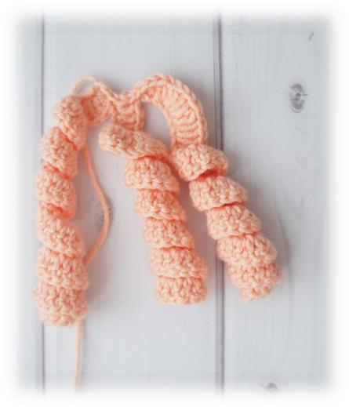

Оформление
Точки 1 и 4 максимально близко к основанию головы
Точки 2 и 5 на 2 ряда выше верхнего края морды
Точки 3 и 6 на уровне верхнего края морды, отступив по 3 сбн от нее влево и вправо
Точки 2-3 и 5-6 расположены по диагонали.
Первая часть утяжек:
Вводим иглу с длинной нитью в т.4 и выводим в т.2, вводим в т.3 и выводим в т.4. Подтягиваем оба хвостика, закрепляем утяжку, хвостик нити прячем.
Вводим иглу в т.1 и выводим в т.5, вводим в т.6 и выводим в т.1. Подтягиваем оба хвостика, закрепляем утяжку. Нить не обрезаем, ей мы будем делать вторую часть утяжек.
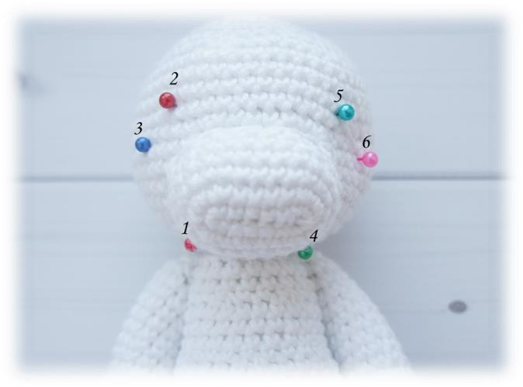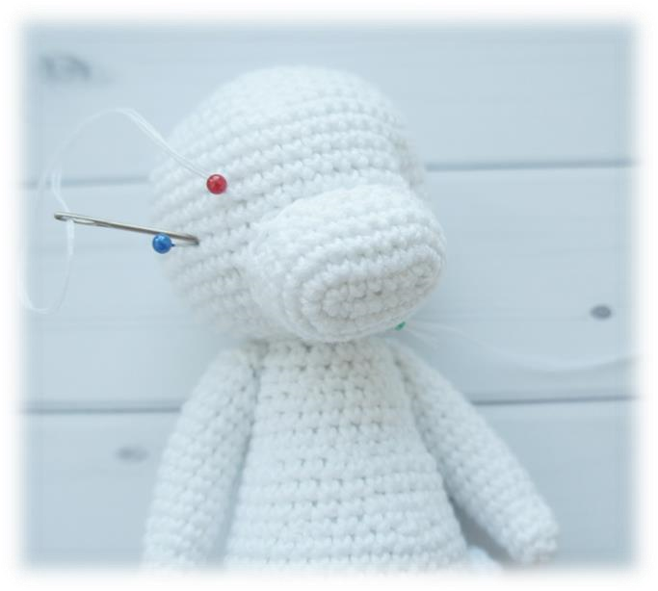
Точки 2 и 5 расположены на том же месте, где и в первой части
Точки 7 и 8 отступив по 2 сбн от точек 2 и 5 влево и вправо соответственно.
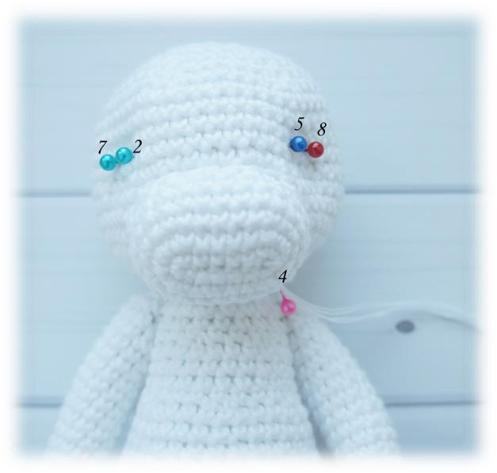
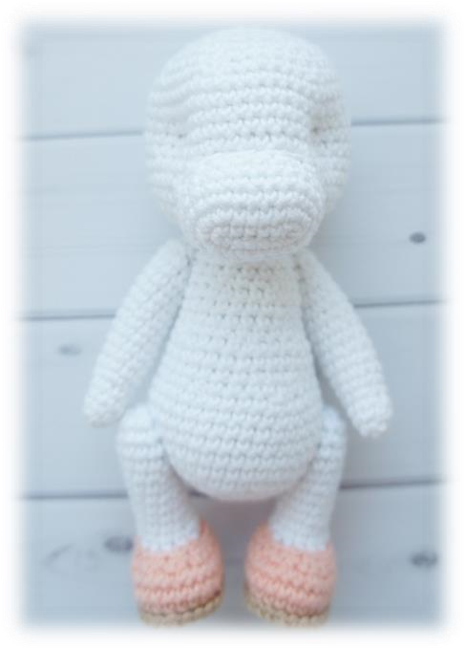
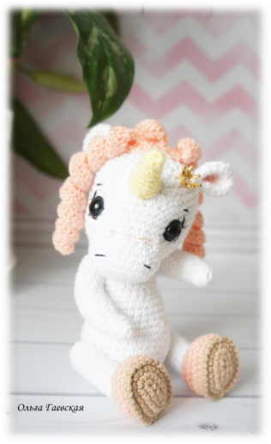
Оставшийся хвостик вновь вводим в т.4 и выводим в т.5, водим в т.8 и выводим в т.2, вводим в т.7 и выводим в т. 4. Нить подтягиваем, закрепляем и прячем хвостики.

Приклеиваем глазки, вышиваем реснички и брови. По желанию можно вышить улыбку единорожки и ноздри на мордочке. Вышиваю я разделенной пополам (3тонких ниточки) мулине. ресницы вышивала следующим образом: ввела иголку с нитью у основания головы, вывела во внутреннем уголке глаза, ввела во внешнем уголке, сделав не большую стрелочку, затем вышила несколько ресничек сверху и снизу.
Находим удачное положение и пришиваем уши, рог набить и пришить по центру головы, пришить спиральки.
По желанию затонировать переносицу, щечки и внутреннюю часть ушек.
Наша единорожка готова, будем вязать ей платье.

Платье
Начинаем вязать поворотными рядами, делая вп подъѐма в начале каждого ряда.
Набираем цепочку вп, не много свободнее обхвата шеи (у меня 24вп, +1вп подъема)
2р – со второй от крючка петли начинаем вязать (3сбн,пр)х до конца ряда
Если у вас цепочка вп отличается от моей, то прибавки распределяйте равномерно.
3р – (4сбн, пр)х до конца ряда
4р – вяжем без прибавок
5р – 4сбн, 7вп (7сбн пропускаем и вяжем в 8ой), 14сбн, 7вп (7сбн пропускаем и вяжем в 8ой), 4сбн
6р – провязать ряд сбн, в том числе, в каждую вп провязываем сбн
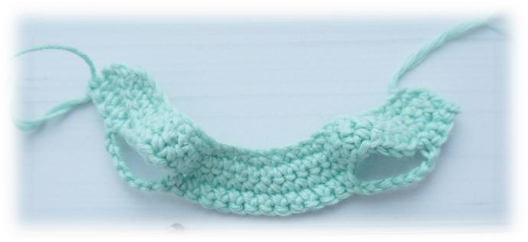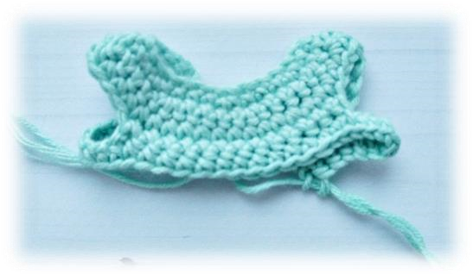
7р – (5сбн, пр)х до конца ряда
8р – вяжем без прибавок, довязав до конца ряда замыкаем в кольцо и дальше будем вязать по кругу, делая сс в конце каждого ряда
9р – 2вп подъѐма, (3псн, 3вп, пропуская 3сбн предыдущего ряда)х до конца ряда
Если вы не будете вставлять ленту, то вязать как 8 ряд
10р – 4вп подъема, (пр ссн)х в каждый столбик предыдущего ряда
Дальше вяжем ряды без прибавок ссн до нужной длины, делая в начале ряда 3вп подъема, в конце ряда сс
Меняем цвет и обвязываем низ платья:
(сс, 2вп, сс)х в 1ссн, в следующий ссн провязываем сбн и так обвязываем по кругу

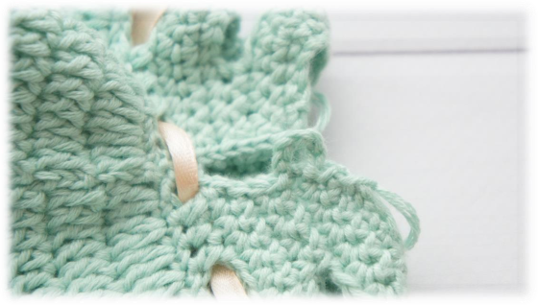
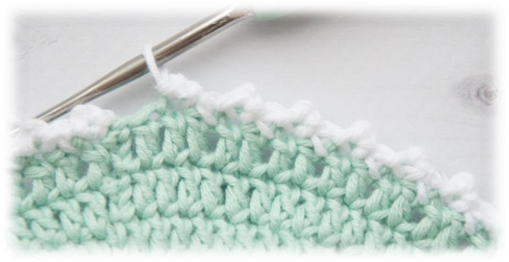
Присоединить нить к горловине и обвязать полочки сс, на одной из полочек сделать петельку для пуговицы из цепочки вп

Пришить пуговичку, по желанию украсить платье.

